28.05.2025

9-Б кл.

Історія України

Вч. Рзаєва Н.О.

**Тема: Повторення. Підсумковий урок.**

**Мета: узагальнити, систематизувати набуті знання з курсу «Історія України 19 на поч. 20 ст.»**

**Перегляньте відео:** [**https://youtu.be/cfwJPiDOMdA**](https://youtu.be/cfwJPiDOMdA)

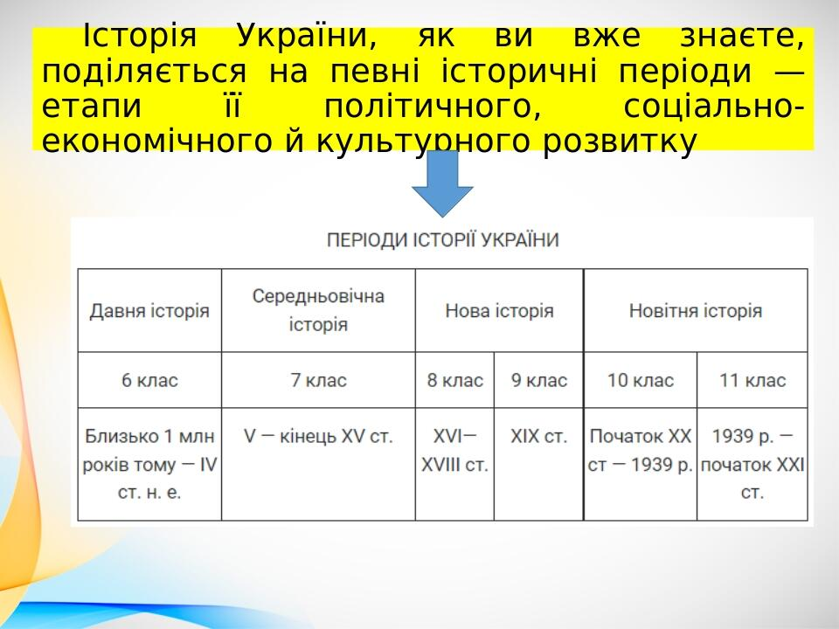

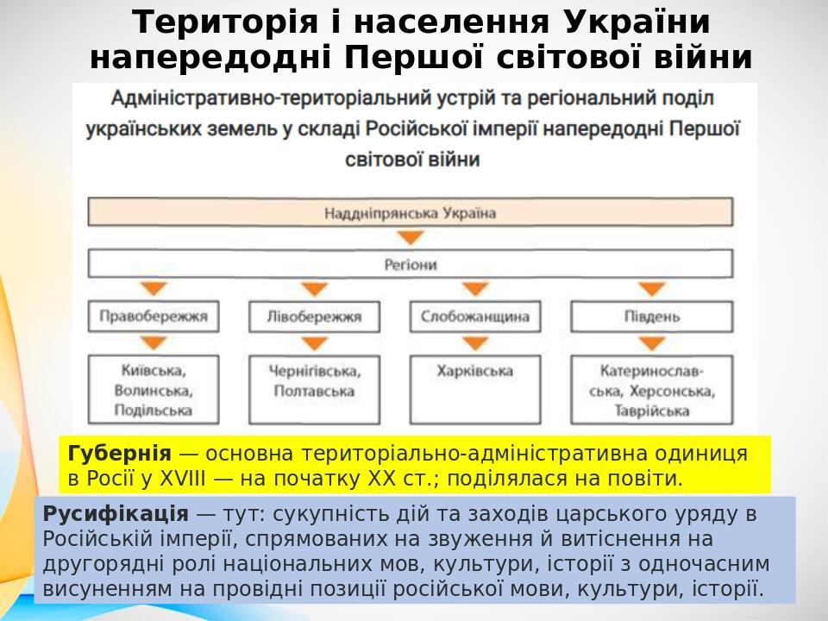

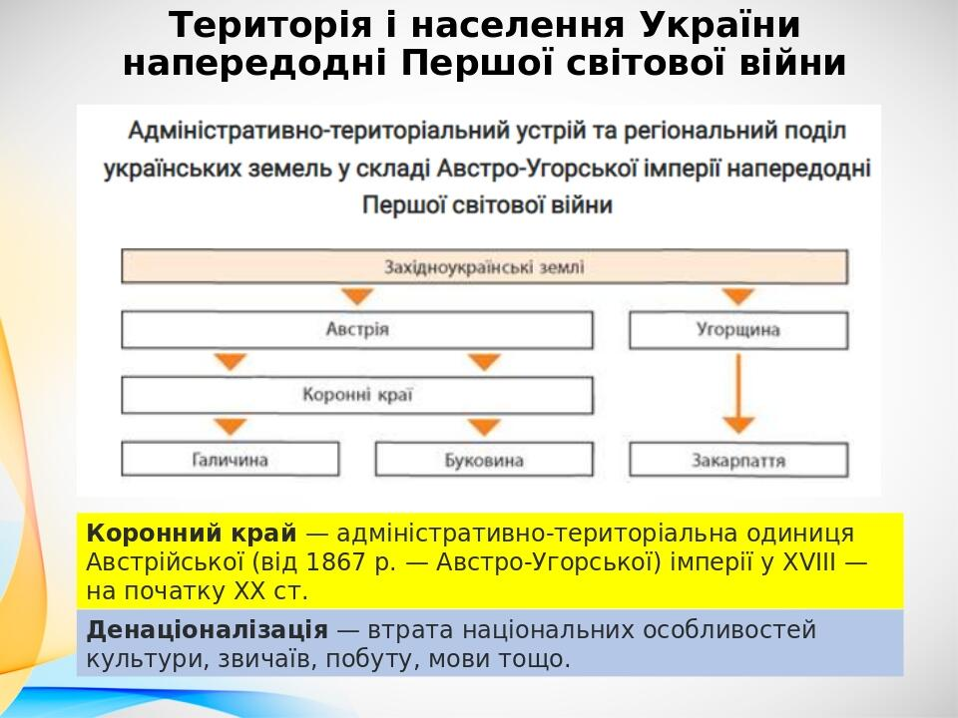

**Бажаю гарного відпочинку!**